Guía de Historia, Geografía y Ciencias Sociales
Semana N°7

Curso: 5º AÑO A-B-C-D Fecha : Semana del 11 al 15 de Mayo 2020
Correos:katherine.rodriguez@colegio-republicaargentina.cl
nathaly.hormazabal@colegio-republicaargentina.cl

Nombre:
Curso: 5°A – B – C - D Fecha :
OA9:Caracterizar la zona Norte Grande considerando ubicación, hidrografía, clima, relieve, flora y fauna , actividades económicas y macroformas por medio de la lectura de fuentes respondiendo preguntas del tema.

Instrucciones.- Te invito a saber más acerca de la zona Norte Grande de nuestro país, sintetizando la información más importante de este territorio chileno. Para esto, necesitarás apoyarte en tu texto escolar de la asignatura, buscando en las páginas 14 y 15 la información correspondiente. Recuerda luego de terminar tu guía, buscar en el solucionario las respuestas esperadas. Éxito en el desarrollo de tu guía!!
- Hidrografía
______________________________________________________________________________________________________________________________________________________________________________________Clima
______________________________________________________________________________________________________________________________________________________________________________________Relieve
______________________________________________________________________________________________________________________________________________________________________________________
- Flora y Fauna
______________________________________________________________________________________________________________________________________________________________________________________

- Actividades que ha desarrollado el ser humano
_________________________________________________________________________________________________________________________________________________________________________________________________________________________________________________________________________________

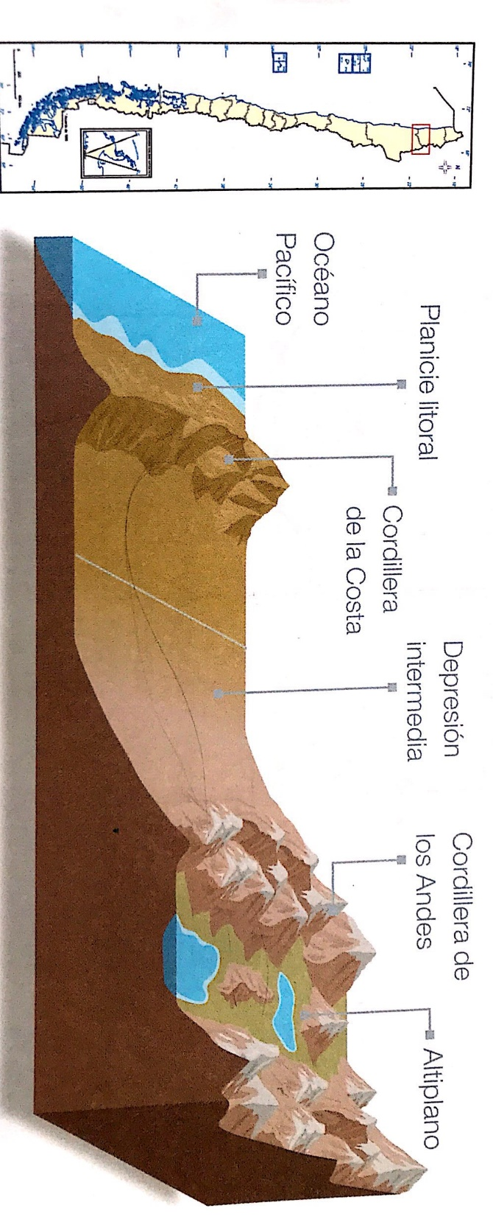
II – Observa el perfil topográfico de la zona Norte Grande y luego responde:

- ¿Qué macroformas del relieve puedes reconocer?
____________________________________________________________________________________________________________________________________________________________________________________________________________________________________________________________________________________________

2. ¿Qué macroforma aparece en este perfil topográfico que no conocías?
__________________________________________________________________________________________________________________________________________________________________________________________________________________________________________
3. ¿Qué regiones conforman el Norte Grande?
____________________________________________________________________________________________________________________________________________________________

